
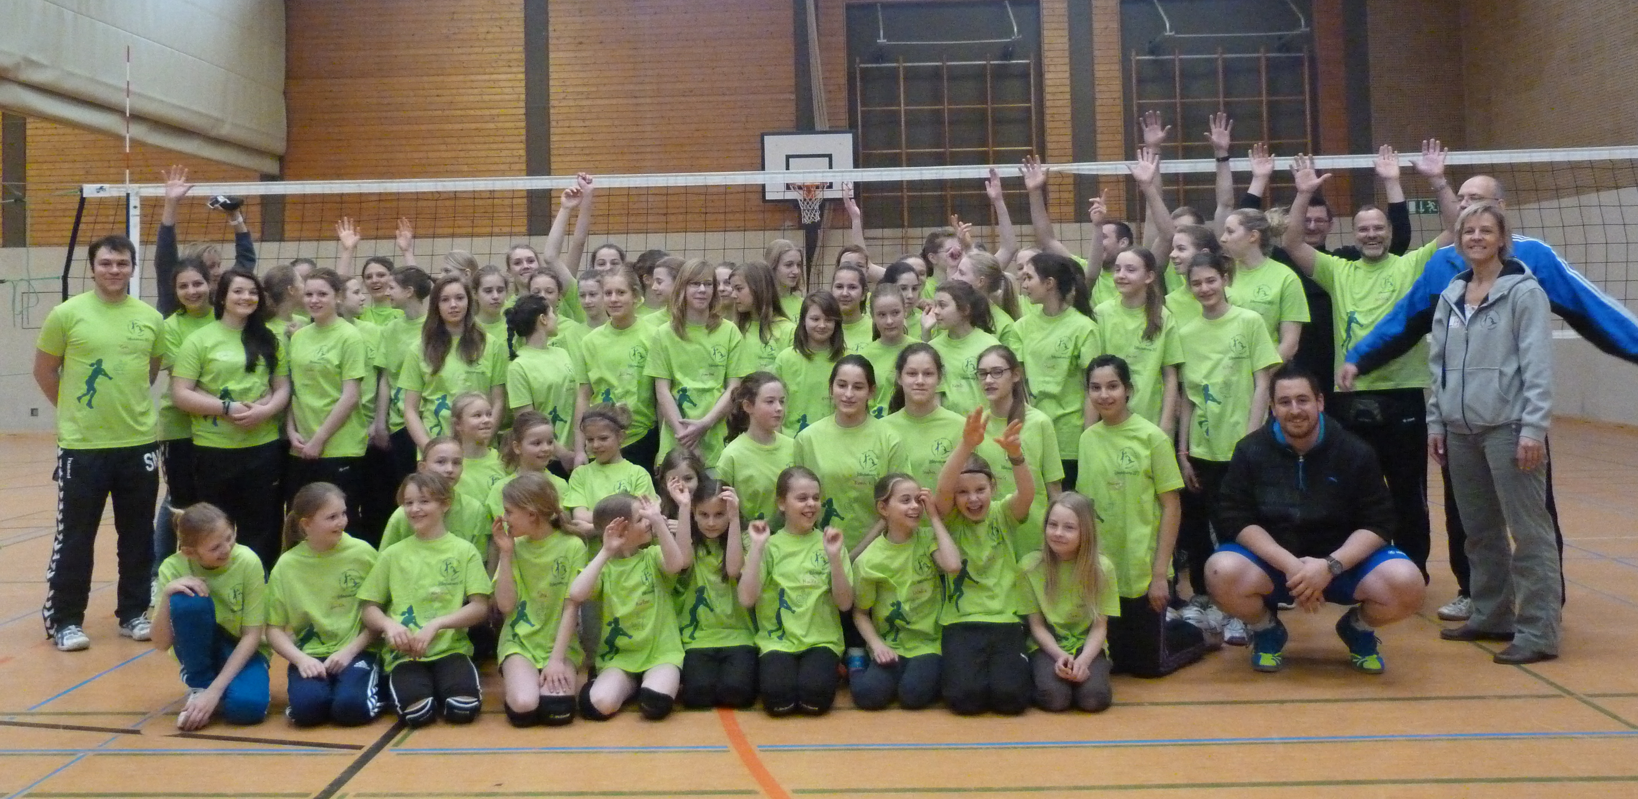
Einladung zum Volleyballcamp 2014

..für alle Mädchen der Volleyballabteilung der Jahrgänge 1999- 2006(eingeteilt in 2 Leistungsklassen)
Vom 24.04.14 bis 26.04.2014 (Do. bis Sa.) bei Blau-Weiß Aasee

Start: Donnerstag den 24.04.14 um 13:00 Uhr
Ende: Samstag den 26:04.14 um 14:00 Uhr
Volleyballcamp 2014, heißt für euch (ca. 20 Teilnehmer von BWA
zusammen mit unseren Gästen von Grün-Weiß-Paderborn (ebenfalls 20 TN)
-drei Tage viel Volleyball spielen
-drei Tage die freie Zeit im, am und um das Haus mit viel Spaß und Spiel füllen
- zwei Übernachtungen im Vereinshaus (Schlafsack und Matte mitbringen)
- Vollpension
(zweimal Frühstück, zweimal Mittagessen und zweimal Abendessen)
Kostenbeitrag: 55,- Euro inklusive Spieltrikot
Bitte auf folgendes Konto überweisen: Sparkasse Münsterland Ost
Stichwort: Volleyballcamp 2014
BLZ: 40050150
Kontonummer von BWA: 113 029 078
Anmeldung bis zum 06.04.2014 an:
Esther Mauß
esther.mauss@gmx.de Tel: 7475120
Jutta Holtmann
jutta.holtmann@gmail.com Tel: 794149

Hiermit möchte ich mich verbindlich zum Volleyballcamp anmelden

Name, Alter, Mannschaft

Telefonnummer, E-Mail Ich bringe zum Start einen Kuchen mit: Ja Nein
Ich überwiese die 55,- Euro auf das Konto von BWA

